Замки

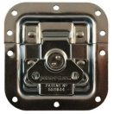
Замок для кофра L904/914z
Замок для кофра маленький

Замок L907/928z
Замок для кофра, малый 102х105 мм, под профиль 30x30, HQ, глубина 13 мм

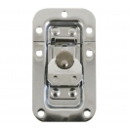
Замок БАБОЧКА малый, узкое основание L903/7336z
Замок БАБОЧКА малый 100х54х7 мм, узкое основание

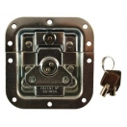
Замок L905/927z
Замок для кофра средний c ключом 102х105х13 мм

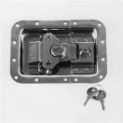
Замок L911/537z
Замок для кофра с ключом, большой, 174х127х15,5 мм под профиль 30x30

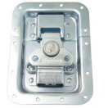
Замок L944/537z
Замок для кофра большой, под профиль 30x30, 174х127х15,5 мм

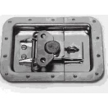
Замок большой L935/537z
Замок большой 174х127х15,5 мм, с возможностью использования навесного замка, под профиль 30x30

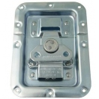
Замок большой L844/837-10z
Замок для кофра большой 174х127х10 мм, под профиль 30x30

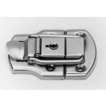
Замок кейсовый LO-1645A/A-42c
Замок для кейса 72х46 мм, с ключом

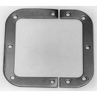
Плата под замок 102х105 мм L0906
Плата под средний замок 102х105 мм

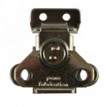
Защелка БАБОЧКА малая L0914
Защелка БАБОЧКА малая 48х49 мм

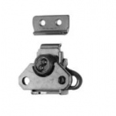
Защелка БАБОЧКА средняя L0915
Защелка БАБОЧКА средняя 64х64 мм

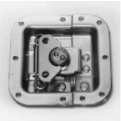
Замок L908/915/10z
Замок для кофра, средний 102х105 мм, с возможностью использования навесного замка

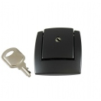
Замок кейсовый L0575с
Замок для кейса 47х58 мм, с ключом

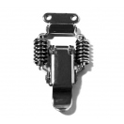
Замок для кейса пружинный L0559s
Замок для кейса пружинный 64х35 мм

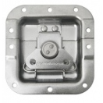
Замок L905/915z
Замок для кофра БАБОЧКА, малый 102х105 мм, под профиль 30x30, глубина 13 мм

Уголки
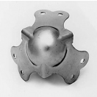
Угол C1339/30z
Угол шаровый большой

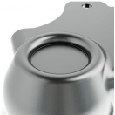
Угол C1339/31z
Угол шаровый большой со стаканом

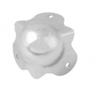
Угол С1351z
Угол шаровый средний

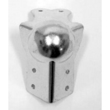
Угол С1373z
Угол шаровый 67 мм с угловой скобой

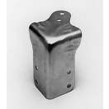
Угол C1845z
Угол удлиненный, 75 мм, с угловой скобой

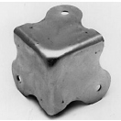
Угол C0675
Угол 49 мм

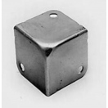
Угол КВАДРАТ 41 мм 1130
Угол "КВАДРАТ" 41 мм

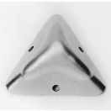

Угол CO-4264c
Угол 40 мм, под профиль 20x20

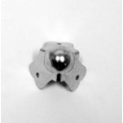
Угол шаровый 41 мм C1345-01
Угол шаровый 41 мм

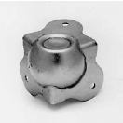
Угол C1351/01
Угол шаровый средний со стаканом

Ручки
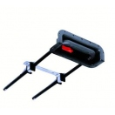
Ручка для кейса H2000
Ручка для кейса телескопическая

Ручка для кейса H2017
Ручка для кейса телескопическая

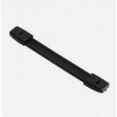
Ручка для кейса H1010
Ручка для кейса 263х35 мм

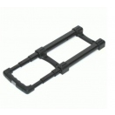
Ручка для кейса 4080
Ручка для кейса наружняя телескопическая

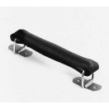
Ручка для кейса 4200
Ручка для кейса с кожаной оплёткой

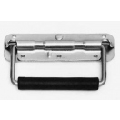
Ручка для кофра H1053z
Ручка для кофра накладная подпружиненная

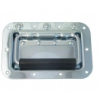
Ручка для кофра H7159z
Ручка для кофра врезная подпружиненная

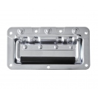
Ручка для кофра врезная узкая H7148z
Ручка для кофра врезная узкая

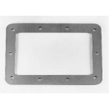
Плата под врезную ручку H7159z H1906
Плата под большую ручку

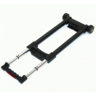
Ручка телескопическая наружняя с колесами 4512
Ручка телескопическая наружняя, с колесами, ширина 235 мм

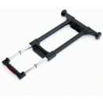
Ручка телескопическая наружняя, с колесами 4515
Ручка телескопическая наружняя, с колесами, ширина 335 мм

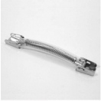
Ручка для кейса H1190
Ручка подпружиненная для кейса с прозрачной пластиковой оплёткой

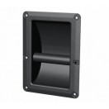
Ручка для рэка H8805-06
Ручка для рэка врезная 162х220х60 мм

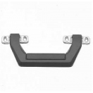
Ручка для кейса 4230
Ручка для кейса пластиковая

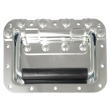
Ручка для кофра H7165z
Ручка для кофра врезная подпружиненная, глубина чашки 10 мм

Петли
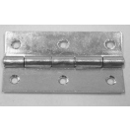
Петля 3022
Петля рояльная 3022

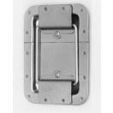
Петля D0558z
Петля опорная большая, под профиль 30x30, D0558z

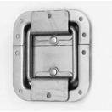
Петля D0597z
Петля опорная средняя, под профиль 30x30, D0597z

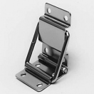
Петля PO-4468-42c
Петля для кейса PO-4468-42c

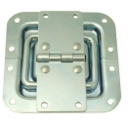
Петля опорная с овмещенная с рояльной петлей P2597z
Петля опорная средняя, совмещенная с рояльной петлей P2597z

Колеса и опоры
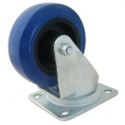
Колесо 5072 Guitel
Колесо синее 100 мм, грузоподъемность 150 кг на колесо

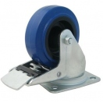
Колесо с тормозом 5082 Guitel
Колесо синее с тормозом, 100 мм, грузоподъемность 150 кг на колесо

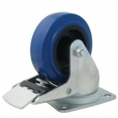
Колесо с тормозом 5087
Колесо синее с тормозом, 100 мм, грузоподъемность 150 кг на колесо

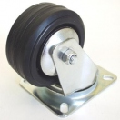
Колесо 5104
Колесо черное 80 мм, грузоподъемность 100 кг на колесо

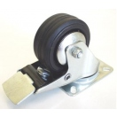
Колесо 5114
Колесо черное с тормозом, 80 мм, грузоподъемность 100 кг на колесо

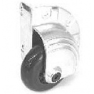
Колесо угловое W8375
Колесо угловое наружнее 75 мм

Колесо 5077
Колесо синее 100 мм, грузоподъемность 150 кг на колесо

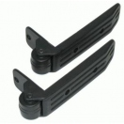
Колесо A5251
Колесо 43 мм

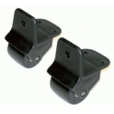
Колесо A5250
Колесо 50 мм

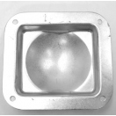
Пластина W0964z
Пластина для подстыковки колес, 102х112х30,3 мм

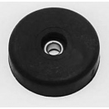
Ножка для кейса F1687
Ножка для кейса 38х10 мм

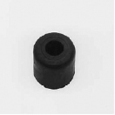
Ножка для кейса F1691
Ножка для кейса 25х25 мм

Материалы
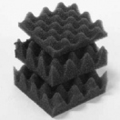
Ячеистый поролон, толщина 30 мм, лист 1х2м 8830
Ячеистый поролон, толщина 30 мм, лист 1х2м

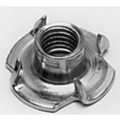
Забивная усовая гайка под винт М8 9508
Забивная усовая гайка под винт М8

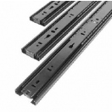
Направляющие выдвижные, длина 60 см 6460s
Направляющие выдвижные, длина 60 см 6460s

Скобы
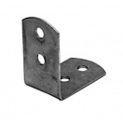
Скоба B0702
Скоба угловая

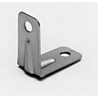
Скоба B0706n
Скоба угловая

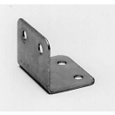
Скоба B1121z
Скоба угловая

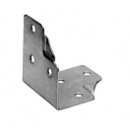
Скоба B1128z
Скоба угловая под профиль 30х30мм

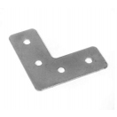
Скоба B1141z
Скоба угловая плоская

Профиль
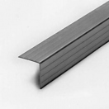
Угловой профиль 0100
Профиль "УГОЛОК" 30х30х1,5 мм

Угловой профиль 0121
Профиль "УГОЛОК" 20х20х1,2 мм

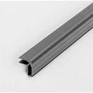
Профиль "Елочка" 0151
Профиль "ЁЛОЧКА" под 4 мм, 20х20х1,5 мм

Профиль "Елочка" 0170
Профиль "ЁЛОЧКА" под 9,5 мм, 30х30х1,5 мм

Профиль "Елочка" 0156
Профиль "ЁЛОЧКА" под 7,1 мм, 30х30х1,5 мм

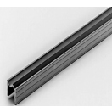
Профиль стыковой гибридный "Притвор" E0455
Профиль гибридный "ПРИТВОР" под 7 мм

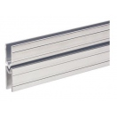
Профиль стыковой "мама-папа" "Притвор" 0315
Профиль "ПРИТВОР" под 4 мм

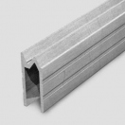
Профиль стыковой гибридный "Притвор" 0581
Профиль "ПРИТВОР" под 9.5 мм

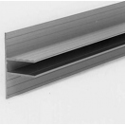
Профиль Т-образный 0600
Профиль Т-образный 7 мм

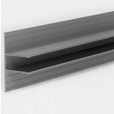
Профиль Т-образный E2226
Профиль Т-образный 10 мм

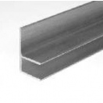
Профиль F-образный 0611
Профиль F-образный 9,1 мм

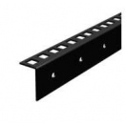
Рейка для рэков, Г-образная 6135
Рейка для рэков, Г-образная

